NN40F型减速器

NN40F型步进电机/伺服电机/直流电机系列精密减速器，采用行星传动原理设计，具有高精度、高刚性、高负载、高效率、低惯性、低振动、低噪音、低温升等特点,可适配于各种伺服电机及步进电机。广泛用于冶金、矿山、起重、运输、建筑、化工、纺织、印染、制药、食品环保等行业。
产品特性：
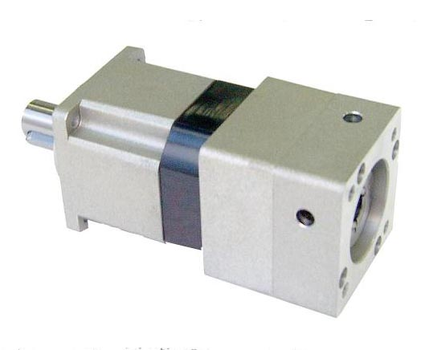
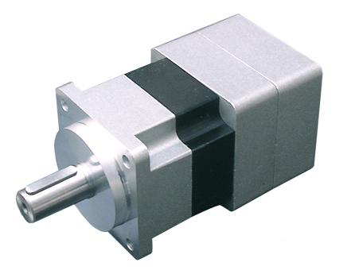
• 高刚性，齿轮采用合金钢氮化硬齿面，具有优越的抗磨损性
和耐冲击性；
• 传递扭矩大，啮合采用多齿啮合，额定输出扭矩(见表格)；
• 传动效率高（>=90%），传动功率大，径向承载能力高，
实现单级系列传动；
• 高压压铸铝合金机壳，采取新的加工工艺，提高了工件精
度。 并经阳极氧化处理，增强环境耐受性、耐腐蚀性，
减少重量，增强热传导性，降低内部温升，减少发热；
• 速比范围：速比5～10000，使应用设计达到最佳的转矩与转速匹配；
• 回差间隙小，传递精度高；
• 密封设计良好，全部使用润滑脂润滑，不泄漏，免保养；
• 安装简便，同轴输出，标准法兰定位，适用于任何厂商和形式的电机；
• 结构紧凑，体积小，在现有同型号减速器中为最小；
• 噪音低，< 60分贝；寿命长，>20000小时；
• 性价比高，同精度条件下，价格最低；
NN40F型减速器技术参数
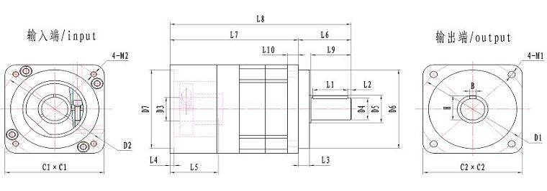
一，安装及外型尺寸
 | 型 号
 | 型号 | NN40F
B | 输出键宽 | 5
C1 | 输入法兰宽 | 46×46
C2 | 输出法兰宽 | 46×46
H | 输出轴轴高 | 15
M1 | 输出安装螺孔 | 3.4
M2 | 输入安装螺纹 | M4×10
D1 | 输出安装孔分布圆 | 50
D2 | 输入安装孔分布圆 | 46
D3 | 输入孔直径 | 8
D4 | 输出轴直径 | 13
D5 | 输出轴肩 | 15
D6 | 输出定位止口直径 | 35
D7 | 输入定位止口直径 | 30
L1 | 键长 | 16
L2 | 键到轴端距离 | 2
L3 | 输出定位止口厚度 | 5.5
L4 | 输入电机定位深度h | 3.5
L5 | 输入电机轴长 | 26.5
L6 | 输出轴长(自端面) | 26
L7 | 躯体长 | 89.5
L8 | 减速器总长 | 115.5
L9 | 输出轴长(自定位圆) | 20
L10 | 输出安装法兰厚度 | 5
注：a,以上尺寸单位为mm。具体参数以实物为准。
b,各型号减速器输入输出的安装及连接尺寸均可根据用户要求定制。
二，基本技术参数
型 号 | NN40F | 减速比
额定输出扭矩  N.m | 9 | 5
额定输出扭矩  N.m | 12 | 8
额定输出扭矩  N.m | 15 | 9
额定输出扭矩  N.m | 18 | 10
额定输出扭矩  N.m | 18 | 15
额定输出扭矩  N.m | 20 | 20
额定输出扭矩  N.m | 20 | 30
额定输出扭矩  N.m | 22 | 40
额定输出扭矩  N.m | 25 | 50
额定输出扭矩  N.m | 25 | 60
额定输出扭矩  N.m | 25 | 80
额定输出扭矩  N.m | 28 | 100
额定输出扭矩  N.m | 28 | 150
额定输出扭矩  N.m | 28 | 200
极限扭矩 | 1.5～2倍的额定输出扭矩
? 注:可根据用户需求提供5至10000任一减速比的减速器。
产品型号 |  | 单位 | NN40F
最大径向力 |  | N | 260
最大轴向力 |  | N | 150
满载效率 |  | % | >94%
平均寿命 |  | h | >10000(h)
重量 |  | Kg | 0.8
回差 | 精密型 | Arcmin(分) | 12
回差 | 超精密型 | Arcmin(分) | 5
扭转刚度 |  | N.m/ Arcmin | 3
噪音 |  | dB(A) | ≤58
最大输入速度 |  | Min-1 | 5000
额定输入速度 |  | Min-1 | 3000
旋转方向 |  |  | 与输入相反
润滑 |  |  | 免维护
防护等级 |  |  | IP65
安装方向 |  |  | 任意
? 注：噪音值是在额定转速下 ，不带负载，距离减速器一米的距离时测量的。

